课后练习
课程基本信息
学科 | 信息技术 | 年级 |  | 学期
课题 | 3.3计算机程序与程序设计语言
教科书 | 信息技术必修一《数据与计算》广东教育出版社
学生信息
姓名 | 学校 |  | 班级 |  | 学号
课后练习题目
- 选择题
- 高级语言更接近自然语言，并不特指某种语言，也不依赖于特定的计算机系统，因而更容易掌握和使用，通用性也更好。以下不属于高级语言的是（ ）
A.Java语言 B.Python语言 C.汇编语言 D.C语言
2.如下图所示，是求绝对值的算法，其描述方式分别是（ ）。
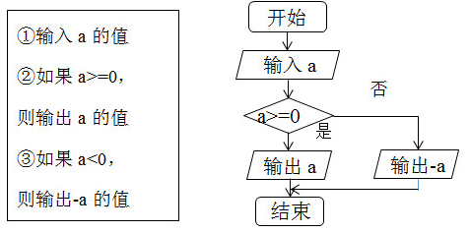
A.自然语言，流程图 B.伪代码，流程图
C.自然语言，伪代码 D.流程图，自然语言
3.以下文本框内是一段用Python程序设计语言编写的源代码，功能是输出200以内能被17整除的最大正整数。
for i in range(200,0,-1):
if i% 17 = 0:
print(i)
break
这段源代码属于
A.软件 B.程序 C.指令 D.高级语言
- 计算机唯一能够识别的语言是（ ）
A.高级语言 B.机器语言 C.汇编语言 D.C语言
5.以下不是常用的计算机基本组成部分的是（ ）
A.运算器和控制器 B.输入与输出设备
C.打印机与扫描仪 D.存储器
- 以下说法错误的是（ ）
A.再用计算机解决问题时，用自然语言、流程图或伪代码所描述的解决问题的算法都不能被计算机直接执行。
B.计算机程序设计语言的发展，主要经历了汇编语言、机器语言到高级语言的发展历程。
C.二进制是计算机语言的基础
D.用高级语言编写的程序不能直接被计算机所识别和执行，必须经过编译程序或解释程序将其翻译成机器语言。
- 世界上第一台计算机ENIAC使用的是哪一种程序语言（ ）
A.汇编语言 B.机器语言 C.高级语言 D.编译语言
- 以下使用是是哪一种计算机语言（ ）
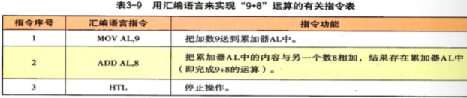
A.机器语言 B.汇编语言 C.高级语言 D.Python语言
- 判断题
9.计算机只能识别机器语言。（ )。
10.高级语言的编译过程和解释过程是相同的（ )
11.高级语言就是人们可以直接看懂的计算机语言。( ）。
12.Python、C语言、VB都是高级语言。（ ）
13.所谓编译程序是指计算机在执行高级语言程序时，逐条语句解释成机器语言并立即执行的程序。（ ）
答案：1-5 CABBC 6-8 BBB 9-13 √××√×

